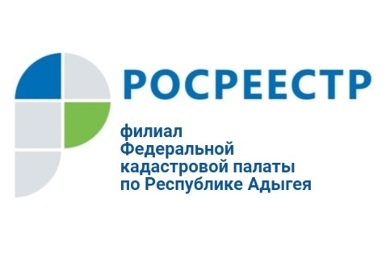

Жителей Адыгеи обманывают сайты-двойники

Кадастровая палата Адыгеи предупреждает жителей республики: мошенники, используя дизайн официального сайта и символику регистрирующего ведомства, вводят в заблуждение заявителей.
Сайты-двойники позиционируют себя в качестве агентов, действующих от лица Росреестра. Изменив или добавив лишнюю букву в адресе сайта, мошенники предлагают за деньги ряд услуг Росреестра, которые на самом деле предоставляются бесплатно. К примеру, за предоставление сведений о кадастровой стоимости объекта плата не требуется, однако на сайтах-двойниках такая информация предлагается за плату. Такие сайты, как например http://rosstreestr.ru/, http://rosreestrr.ru/, https://publichnaya-kadastrovaya-karta.com/ и другие не имеют никакого отношения к Росреестру. Полученная на этих сайтах информация не гарантирует достоверность и актуальность сведений об объектах недвижимости, а использование сайтов-двойников может привести к финансовым потерям заявителей.
Единственным официальным источником получения государственных услуг Росреестра в электронном виде, в том числе, сведений об объектах недвижимости, являются сайты Росреестра (https://rosreestr.ru) и ФГБУ "ФКП Росреестра" (https://kadastr.ru). Никаких представителей и посредников у Росреестра нет.
Убедиться в подлинности сайта вам поможет наличие электронных сервисов, например, "Личный кабинет", которым можно воспользоваться, имея регистрацию на едином портале государственных услуг (https://gosuslugi.ru). Перейти на Публичную кадастровую карту можно только с портала Росреестра и доступна она по адресу http://pkk5.rosreestr.ru. Справочную информацию по объектам недвижимости в режиме online можно получить по адресу: https://rosreestr.ru/wps/portal/online_request.

